JavaScript
Je plnohodnotný programovací jazyk, ktorý sa používa v internetových stránkach.
Prvýkrát bol predstavený v roku 1995.
Na vývoji pracovali spoločnosti Netscape a spoločnosť Sun Microsystems. JavaScipt obsahuje v názve slovo Java (objektovo-orientovaný programovací jazyk), okrem názvu však s týmto programovacím jazykom nemá nič spoločné – autori sa rozhodli čerpať z veľkej popularity tohto jazyka.

Implementácia JavaScript do jazyka HTML
Hlavnou metódou pre vkladanie JavaScriptu do stránok HTML je element script. Existujú dva možné spôsoby použitia:
- Vložením JavaScript kódu priamo do stránky.
<script type=”text/javascript”>
function povedzAhoj () {
alert(“Ahoj”);
}
</script>
- Načítavať JavaScript z externého súboru.
<script type=”text/javascript” src=”example.js”> </script>
<script type=”text/javascript” src=”http://www.blabla.sk/example.js”> </script>
Element script sa umiestňuje do časti head.
<html>
<head>
<title> Ukážková kapitola </title>
<script type=”text/javascript” scr=”priklad1.js”></script>
<script type=”text/javascript” scr=”priklad2.js”></script>
</head>
<body>
…..
</body>
</html>
Element script obsahuje nasledúce atribúty:
- charset- nepovinný, znaková sada
- defer-nepovinný, obsah sa odložín dovtedy, kým sa neanalyzuje a zobrazí
defer=“defer“
- language- zastaralý
- src – nepovinný, označuje externý súbor. Namal by byť ďalši kód medzi elementami script...
- type – povinný, nahrádza language
type=„text/javascript“

Základy jazyka
- case sensitive – rozlišovanie veľkých a malých písmenok
test Test
- identifikátor = premennej, funkcie, vlastnosti, argument funkcie
  - Prvým znakom musí byť písmeno, podtržník, znak dolára
prvaPremenna
pomocna1
_pomocna2
$pom
- Komentár
//toto je jednoriadkový komentár
/*
*
*Toto je viacriadkový komentár
*/
- Príkazy- je vhodné ukončovať bodko-čiarkou.
var suma = a + b;
var suma2 = a + b
- Kľúčové slová – majú špeciálny význam, alebo vykonávajú špecifické operácie.
  - Break, case, else, new, return, var, finally, for, switch, while, …
- Premenné – v jazyku JavaScript sú tzv. “voľne typované” = premenné môžu uchovávať rôzne typy dát.
  - Premenná sa definuje pomocou kľúčového slova var, za ktorým nasleduje názov premennej (identifikátor):
var suma;
var sprava = “ahoj”;
Premená je vytvorená lokálne v rámci oboru platnosti, kde je definovaná. Napríklad, ak je premenná definovaná vo vnútri nejakej funkcie pomocou operátora var, táto premenná je odstránená okamžite, keď sa funkcia ukončí.
- Dátové typy – JavaScript neumožňuje definovanie vlastného dátového typu
  - undefined – keď je premenná definovaná var bez inicializacie
  - Null – prázdna hodnota
  - Boolean – logická hodnota, True/False
  - Number – najmenšia hodnota Number.MIN_VALUE, Number.MAX_VALUE
  - String - reťazec
  - Object – neusporiadaný zoznam dvojíc názov-hodnota

- Riadiace príkazy
  - Príkaz if
if (i>25) {
alert(“Číslo je väčšie ako 25”);
} else if (i<25) {
alert(“Číslo je menšie ako 25);
} else {
alert(“Číslo je rovné 25“);
}
- Príkaz do-while
  - Cyklus s podmienkou na konci.
do {
//prikaz
} while (vyraz);
- Príkaz while
  - Cyklus s podmienkou na začiatku.
while (vyraz) {
//prikaz
}
- Príkaz for
  - Cyklus s podmienkou na začiatku. Na rozdiel od príkazu while, v cycle inicializujeme premennú.
for(inicializacia;vyraz;vyraz pre koniec cyklu) {
//prikaz
}
- Príkaz for-in
  - Používa sa k prechádzaniu vlastností objektu
for (vlastnost in vyraz)
//prikaz
- Príkaz break
  - Príkaz break okamžite ukončí cyklus, takže vykonávanie pokračuje príkazom, ktorý nasleduje za cyklom.
var num = 0;
for (var i = 1; I < 10; i++) {
if ( i % 5 == 0) {
break;
}
num++;
}
alert(num);

- Príkaz continue
  - Príkaz continue ukončí prechod tela cyklu, takže vykonávanie pokračuje od začiatku tela cyklu.
var num = 0;
for (var i = 1; I < 10; i++) {
if ( i % 5 == 0) {
continue;
}
num++;
}
alert(num);

- Príkaz switch
switch (vyraz) {
case hodnota: prikaz
break;
…
default: prikaz;

Funkcie
Funkcie umožňujú zapúzdrenie príkazov, ktoré je možné spúšťať kdekoľvek a kedykoľvek. Funkcie sa v JavaScripte deklarujú pomocou kľúčového slova function, za ktorým nasleduje sada parametrov a telo funkcie.
function nazovFunkcie(param0, param1, …paramN) {
//prikazy
}
function povedzAhoj(meno, sprava) {
alert (“Ahoj”+ meno + “, “+ sprava);
}
Túto funkciu je možné zavolať pomocou názvu funkcie, za ktorou uvedieme v zátvorke argumenty.
povedzAhoj(“Janko“,“ako sa máš?“);
povedzAhoj(“Kubko“,“a ty sa máš ako?“);
Funkcia nemusí obsahovať žiadny argument.
function spocitaj(cislo1,cislo2){
return cislo1+cislo2;
}
var vysledok = spocitaj(10,5);
alert(vysledok);

Pole
Pole je usporiadaný zoznam dát.
var farby = new Array();
var farby2 = new Array(10);
var farby3= new Array (“biela”,”modra”,”cervena”);
alert(farby3[0]) ;
farby3[2] = “cierna”;
Na zistenie počtu prvkov v poli je možné použiť vlastnosť length, ktorá vždy vráti hodnotu 0 alebo vyššiu.
var farby3= new Array (“biela”,”modra”,”cervena”);
alert(farby3.length);

GeoGebra
GeoGebra podporuje dva typy scriptovacích jazykov:
- GGBScript
- JavaScript
´V appletoch je možňé doprogramovať funkčnosť:
- Klikne na nejaký objekt
- Aktualizuje časť objektu (zmení sa hodnota)
- Načíta sa súbor
- JavaScript listener
Scriptovacie okno sa nachádza v nastaveniach objektu, v záložke „Scripting“.
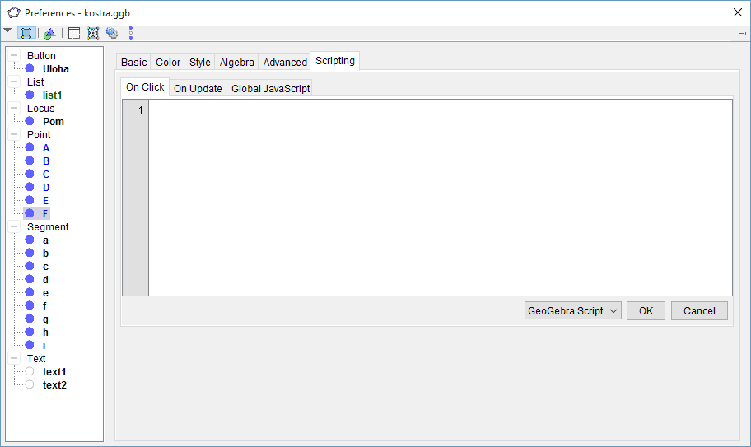
V GeoGebre môžeme používať špeciálne JavaScript metódy, ktoré patria objektu ggbApplet.
ggbApplet.nazov_metody(parameter1,parameter2,...parameterN);
Všetky dostupné metódy, ktoré môžeme pri programovaní objektov použiť sa nachádzajú na stránke http://www.geogebra.org/wiki/en/Reference:JavaScript.
Napríklad, nasledujúci script vytvorí 10 bodov A₀ až A₉ s náhodnými pozíciami.
for (var i=0; I < 10; i++) {
ggbApplet.evalCommand(“A_“+i+“=(random()*10, random()*10)“);
}
Global JavaScript

Stupeň vrcholu
Na obrázku sa nachádza applet stupeň vrcholu
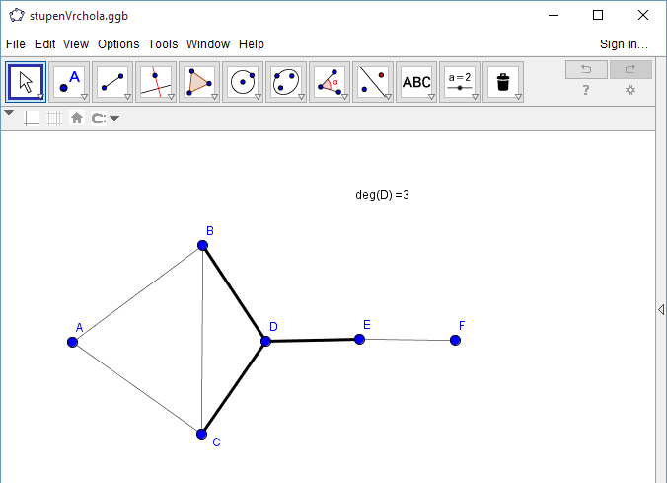
Obrázok 18 Applet stupeň vrcholu.
Po kliknutí na hocijaký vrchol v grafickom okne, applet zvýrazní hrany, ktoré smerujú z tohto vrcholu a vypíše sa text deg(bod) = pocet.
Algoritmus tohto appletu je pomerne jednoduchý. Na začiatku si vytvoríme pomocnú premennú, ktorú nazveme pocetHran. Táto premenná nám uchováva hodnotu koľko hrán smeruje z tohto bodu. Na začiatku musí byť táto premenná inicializovaná na hodnotu 0:
var pocetHran = 0
Hrany v GeoGebre majú predvolené názvy – malé písmená v abecede. Preto si vytvoríme pomocnú premennú, ktorú pomenujeme pomAbeceda a inicializujeme ju na hodnotu malých písmen abecedy:
var pomAbeceda = "abcdefghijklmnoprstuvwxyz"
Nakoľko nevieme dopredu určiť, koľko bude vrcholov a hrán v grafe, použijeme cyklus s pevným počtom opakovaní. Pre každý znak v premennej pomAbeceda sa vykonajú nasledujúce príkazy:
for(var i=0; i<pomAbeceda.length;i++) {
var pomZnak = pomAbeceda.charAt(i)
if (ggbApplet.exists(pomZnak)) {
var pomSegment=ggbApplet.getDefinitionString(pomZnak)
if( pomSegment.indexOf(aktualnyObjekt) >= 0){
ggbApplet.setLineThickness(pomZnak,6)
pocetHran++
} else {
ggbApplet.setLineThickness(pomZnak,1)
}
}
}
Do premennej pomZnak sa uloží aktuálny znak z premennej pomAbeceda. Prvý znak je písmeno a, nasleduje b, atď. Posledný cyklus prebehne s písmenom z. Pomocou GeoGebra metódy exists() zistíme, či dané písmeno (vrchol) existuje v grafickom okne appletu. Syntax metódy:
boolean exists(String objName)
Ak objekt existuje, tak do premennej pomSegment uložíme predvolenú hodnotu definície hrany (napríklad pre hranu AB je predvolená definícia Segment[A,B] ).

Hodnotu definície hrany získame pomocou metódy:
String getDefinitionString(String objName)
Následne pomocou JavaScript metódy indexOf() zistíme, či sa v definícii hrany nachádza vrchol, na ktorý sme naposledy klikli v grafickom okne. Ak sa tam tento vrchol nachádza, nastavíme hrúbku tejto hrany na hodnotu 6. Hrúbku čiary nastavujeme pomocou GeoGebra metódy setLineThickness():
void setLineThickness(String objName, int thickness)
Hrúbka čiary môže mať hodnotu od 0 do 13. V tejto podmienke zvýšime hodnotu premennej pocetHran o hodnotu 1. Ak sa vrchol, na ktorý sme naposledy klikli nenachádza v definícií hrany, tak nastavíme hrúbku tejto hrany na hodnotu 1. Poslednú vec, čo musíme ešte urobiť je vypísať text – koľko hrán smeruje z aktuálneho vrcholu. Pomocou metódy setTextValue() nastavíme pre objekt s názvom text1 text deg(bod) = pocet.
ggbApplet.setTextValue("text1","deg("+aktualnyObjekt+") ="+pocetHran)

Publikácia appletu
Materiály vytvorené v programe GeoGebra je možné ďalej šíriť. V časti menu
Súbor Exportovať je možné vybrať si z nasledujúcich možností:
- uložiť ako súbor Geogebra (prípona gbb),
- uložiť ako stránku HTML,
- exportovať ako obrázok PNG, PDF, EPS, SVG a EMF,
- exportovať ako animovaný obrázok GIF.

